关于举办Oracle高级管理与性能调优最佳

实践培训班的通知



http://www.zpedu.com/JQActives257.html

**本课程全国常年开班，如部分地区课程已结束，请致电:400-626-7377咨询最新培训信息,也可通过在线视频学习！此课程可以供企业做内训，欢迎咨询！**

**一、培训收益**

 通过此次课程培训，可使学习者获得如下收益：

 1.了解Oracle数据库的存储结构；

 2.管理Oracle例程；

 3.创建并管理Oracle用户；

 4.备份及恢复数据库；

 5.监控数据库并解决使用数据库时出现的问题；

 6.配置Oracle Net Service；

 7.使用RMAN创建和管理备份集和映像副本；

 8.进行性能故障分析；

 9.掌握多种优化工具的使用和优化方法；

 10.掌握常见优化算法能根据应用需求选择。

**二、培训特色**

 1.本课程采取组合选修模式，采取三天管理与三天调优的方式，共计培训时长6天；

 2.课程全过程贯穿实战项目的演示实验，使学员更好的掌握所学内容。

**三、日程安排**

**1.Oracle数据库管理专题**

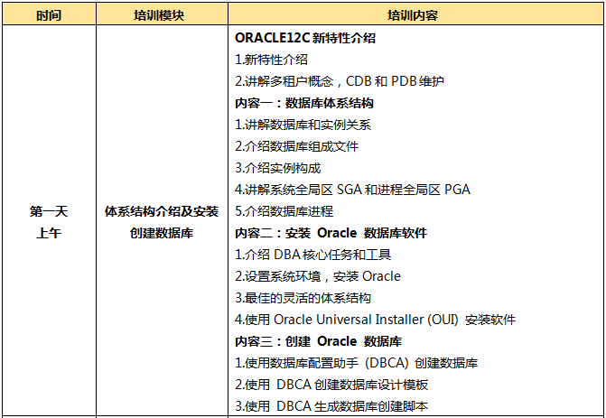

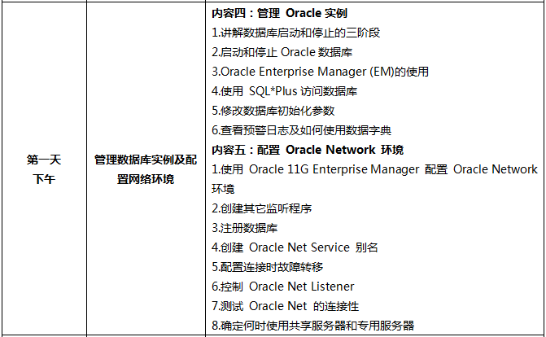

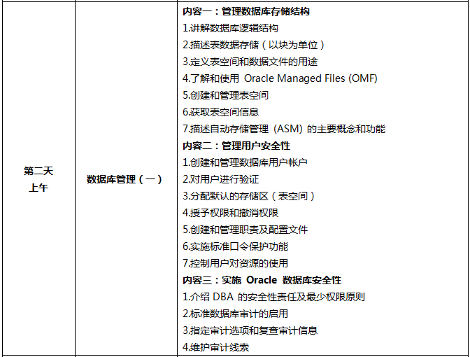

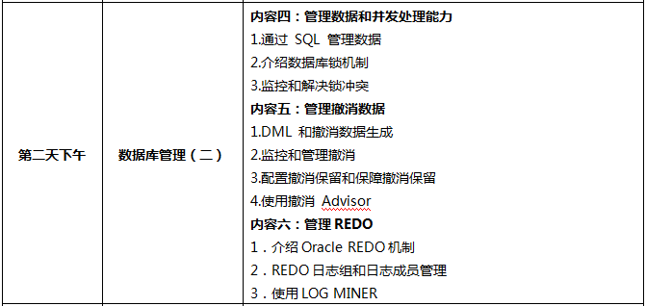

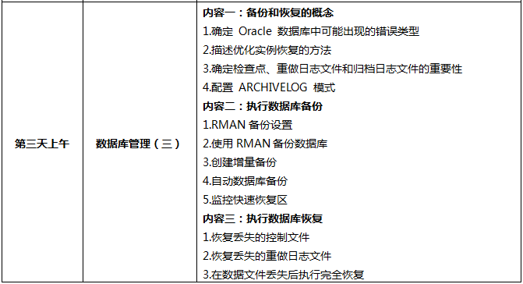

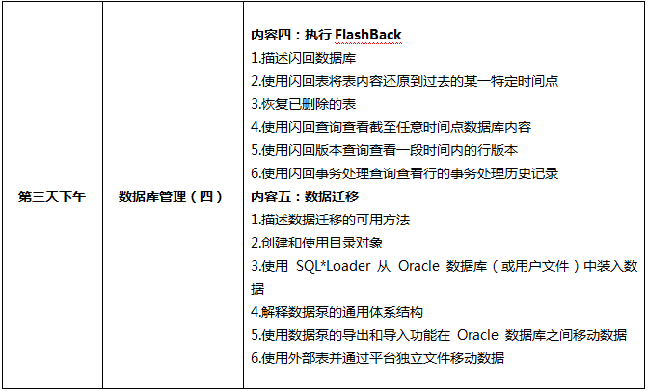

**2.Oracle数据库调优专题**

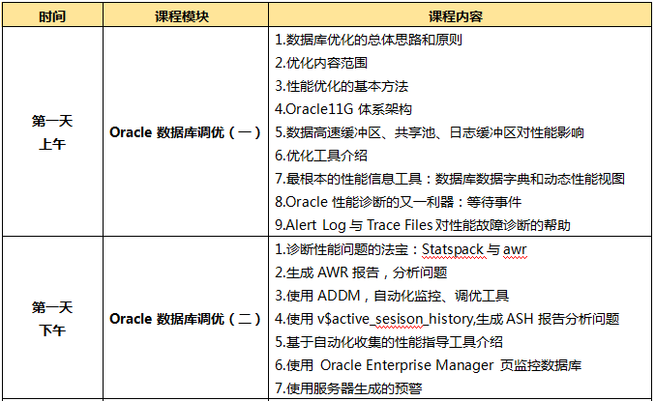

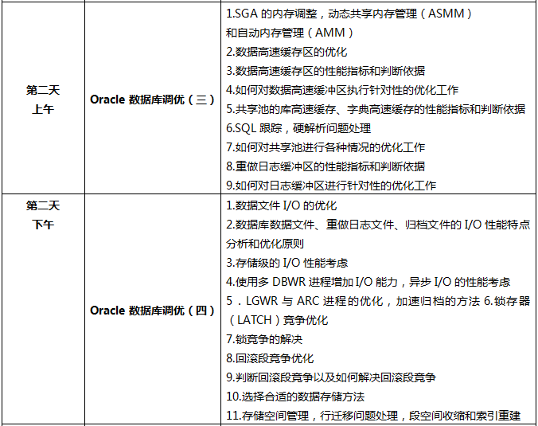

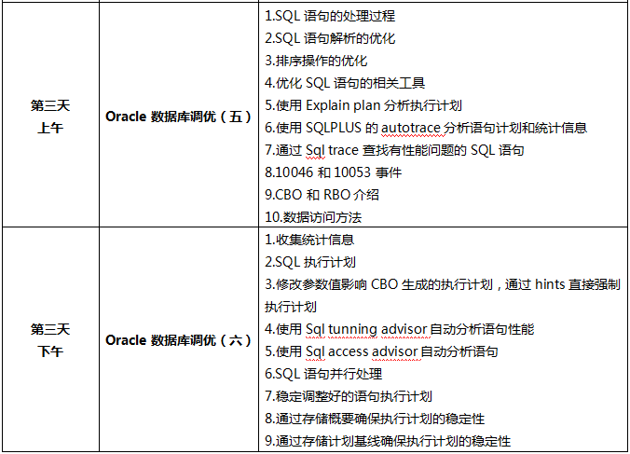

**四、授课专家**

**贾老师**博士、Oracle学者，国内第一代Oracle专家级用户，长期致力于Oracle技术研究与推广，从事OLTP/ERP/DSS产品开发与研究，擅长大型数据中心的设计、调优与数据保障等。

**陈老师**OCP、OCM，高级Oracle数据库专家，精通Oracle数据库体系结构，数据库设计/架构，数据库管理、调优、RAC等高级应用，丰富的Oracle实施、部署及数据保障经验。

**杨老师**ORACLE顶级专家，曾就职甲骨文公司8年以上，ORACLE技术的研究者与倡导者，国家信息技术紧缺技术人才培养工程NITE特约培训师，计算机软件与理论专业博士生导师，中国计算机学会高级会员，政府信息化建设评审专家与技术顾问，曾在大型上市企业从事MIS/ERP/KSS技术开发与研究，致力于企业级软件技术的推广应用，擅长大型数据中心的设计与调优，具有丰富的软件工程开发经验和工程实施背景。目前担任多家企业数据中心技术顾问，为国内多个行业进行Oracle数据库课程培训，全国巡讲上百场，深受广大学员好评。

**袁老师**计算机应用技术专家，精通Oracle数据库，丰富的大型项目数据库部署实施经验，丰富的性能调优经验。

**五、培训费用**

 面授班培训费        元/人（含场地费、考试证书费、资料费、学习期间的午餐），食宿可统一安排，费用自理。请学员带二寸彩照1张（背面注明姓名），身份证复印件一张。

 本课程由中国信息化培训中心颁发《Oracle数据库高级管理工程师》证书，证书查询网址：www.zpedu.org; 证书可作为专业技术人员职业能力考核的证明，以及专业技术人员岗位聘用、任职、定级和晋升职务的重要依据。

**六、报名回执【Oracle高级管理与性能调优最佳实践】**

